SLUŽBENI GLASNIK KRAPINSKO-ZAGORSKE ŽUPANIJE
BROJ 30/22 OD 20.07.2022.

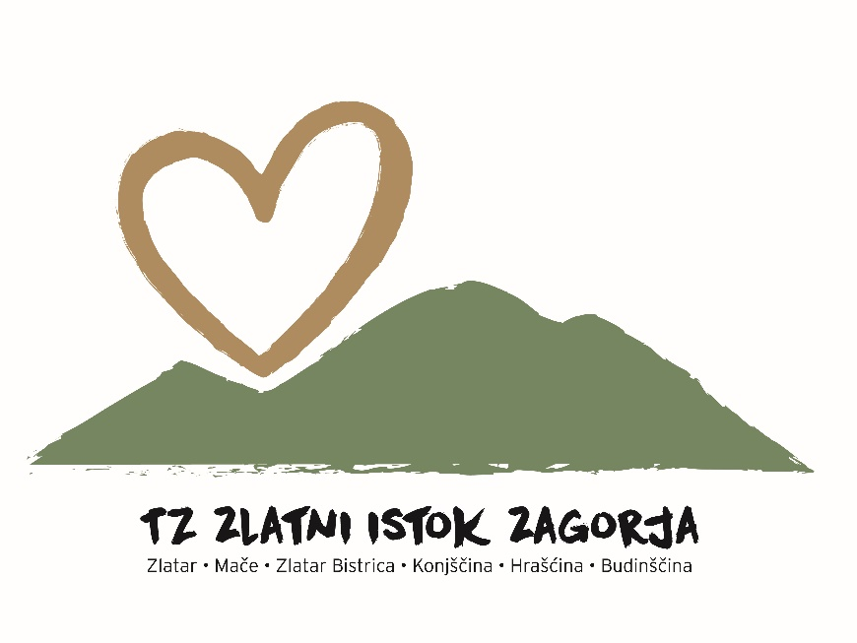

- Ispravak Statuta Turističke zajednice područja Zlatni istok Zagorja

ISPRAVAK STATUTA TURISTIČKE ZAJEDNICE PODRUČJA ZLATNI ISTOK ZAGORJA

U članku 2. Statuta Turističke zajednice područja Zlatni istok Zagorja („Službeni glasnik Krapinsko-zagorske županije“, broj 30/22), umjesto teksta „. Turistička zajednica područja Zlatni istok Zagorja pravni je slijednik Turističke zajednice Grada Zlatara OIB: 69813837191 upisane u Upisnik turističkih zajednica koji vodi Ministarstvo nadležno za poslove turizma pod upisnim brojem 28, Klasa: UP/I-334-03/10-02/152, Urbroj: 529-05-10-2 od 13. rujna 2010. godine. “ tako da ispravljeni tekst članka 2. sada glasi: “Turistička zajednica područja Zlatni istok Zagorja pravni je slijednik Turističke zajednice Grada Zlatara OIB: 69813837191 upisane u Upisnik turističkih zajednica koji vodi Ministarstvo nadležno za poslove turizma pod upisnim brojem 342 temeljem rješenja, KLASA: UP/I-334-10/22-01/780, URBROJ: 529-06-02-01/2-22-3 od 3.kolovoza 2022.godine„ Ovaj ispravak Statuta Turističke zajednice područja Zlatni istok Zagorja objavit će se u „Službenom glasniku Krapinsko-zagorske županije“.

PREDSJEDNICA TZP
Jasenka Auguštan – Pentek

.

